МКДОУ ХМР «Детский сад «Берёзка» п.Горноправдинск»

Аналитическая справка по итогам промежуточного мониторинга

(ноябрь 2014 г., первая младшая группа «Колобок»)

Воспитатель: Блохина Н.В.

п.Горноправдинск, 2014г.

Списочный состав первой младшей группы «Колобок» составлял 16 человек; из них 6 девочек, 10 мальчиков. Мониторинг проводился в начале и в конце учебного года. В **ноябре**, чтобы выявить стартовые условия, исходный уровень развития ребенка; индивидуальные достижения, индивидуальные проблемы и проявления, требующие проведения индивидуальной работы с воспитанником; определить перспективы дальнейшей педагогической работы с воспитанниками.

**Мониторинг детского развития –** оценка динамики развития интегративных качеств у дошкольников. Основывается на анализе достижения детьми промежуточных результатов - **интегративных качеств:** физических, интеллектуальных, личностных.

Наиболее высокие результаты дети показали в развитии следующих интегративных качествах, как:

* любознательность;
* эмоциональная отзывчивость;
* овладение средствами общения и способами взаимодействия со взрослыми.

Меньше всего динамика заметна в развитии такого качества как:

* способность управлять своим поведением и планировать действия;
* способность решать интеллектуальные и личностные задачи;
* овладение предпосылками учебной деятельности.

**Мониторинг образовательного процесса –** оценка степени продвижения ребенка в освоении основной общеобразовательной программы дошкольного образования. Основывается на анализе достижения детьми промежуточных результатов по **образовательным областям.**

Далее показатели мониторинга по всем областям предоставлены в виде диаграмм и таблиц.  
Таблица 1

|  |  |
| --- | --- |
| **Социализация** | |
| **1 балл** – требуется внимание специалиста | 0% |
| **2 балла** – требуется корректирующая работа педагога | 33,50% |
| **3 балла** – средний уровень развития | 14,90% |
| **4 балла** – уровень развития выше среднего | 28,90% |
| **5 баллов** – высокий уровень развития | 22,70% |

Диаграмма 1

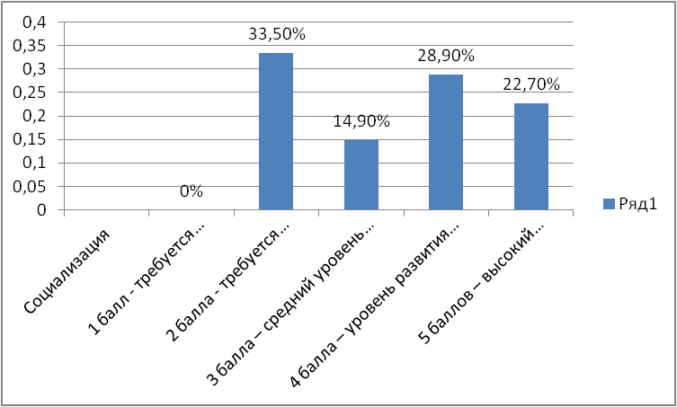

Таблица 2

|  |  |
| --- | --- |
| **Труд** | |
| **1 балл** - требуется внимание специалиста | 0% |
| **2 балла** - требуется корректирующая работа педагога | 16,66% |
| **3 балла** – средний уровень развития | 29,16% |
| **4 балла** – уровень развития выше среднего | 52,08% |
| **5 баллов** – высокий уровень развития | 2,10% |

Диаграмма 2

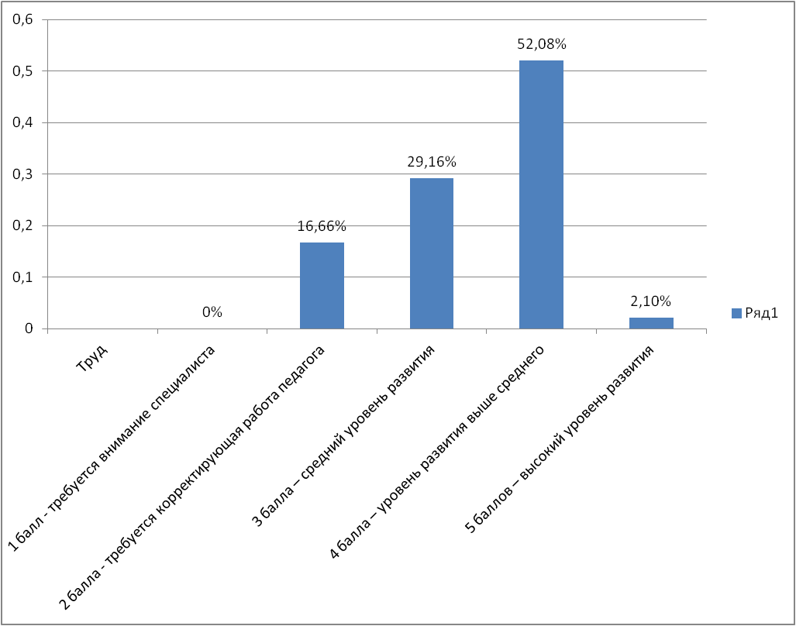

Таблица 3

|  |  |
| --- | --- |
| **Безопасность** | |
| **1 балл** - требуется внимание специалиста | 0,00% |
| **2 балла** - требуется корректирующая работа педагога | 0,00% |
| **3 балла** – средний уровень развития | 70,83% |
| **4 балла** – уровень развития выше среднего | 29,17% |
| **5 баллов** – высокий уровень развития | 0,00% |

Диаграмма 3

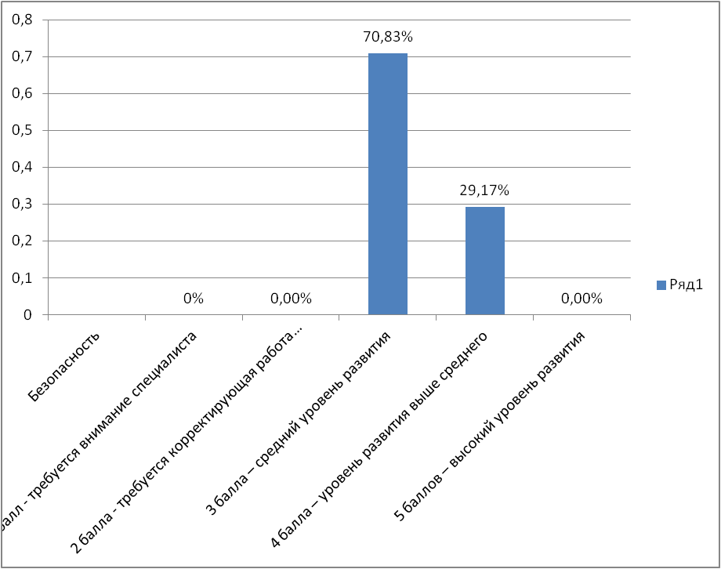

|  |  |
| --- | --- |
| **Познание** | |
| **1 балл** - требуется внимание специалиста | 0% |
| **2 балла** - требуется корректирующая работа педагога | 3,30% |
| **3 балла** – средний уровень развития | 34,70% |
| **4 балла** – уровень развития выше среднего | 36,50% |
| **5 баллов** – высокий уровень развития | 25,50% |

Таблица 4

Диаграмма 4

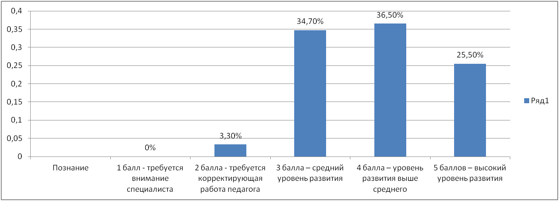

Таблица 5

|  |  |
| --- | --- |
| **Коммуникации** | |
| **1 балл** - требуется внимание специалиста | 0% |
| **2 балла** - требуется корректирующая работа педагога | 22,50% |
| **3 балла** – средний уровень развития | 50,50% |
| **4 балла** – уровень развития выше среднего | 22,50% |
| **5 баллов** – высокий уровень развития | 4,50% |

Диаграмма 5

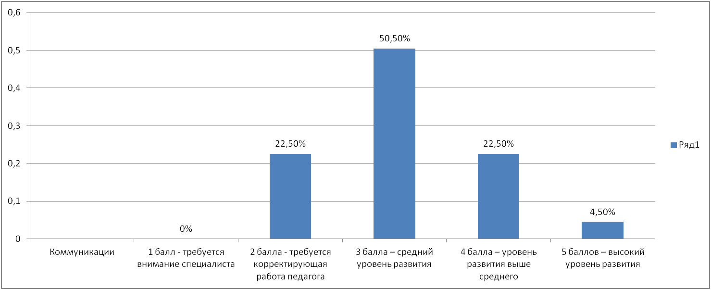

Таблица 6

|  |  |
| --- | --- |
| **Чтение художественной литературы** | |
| **1 балл** - требуется внимание специалиста | 0% |
| **2 балла** - требуется корректирующая работа педагога | 41,66% |
| **3 балла** – средний уровень развития | 45,84% |
| **4 балла** – уровень развития выше среднего | 12,50% |
| **5 баллов** – высокий уровень развития | 0,00% |

Диаграмма 6

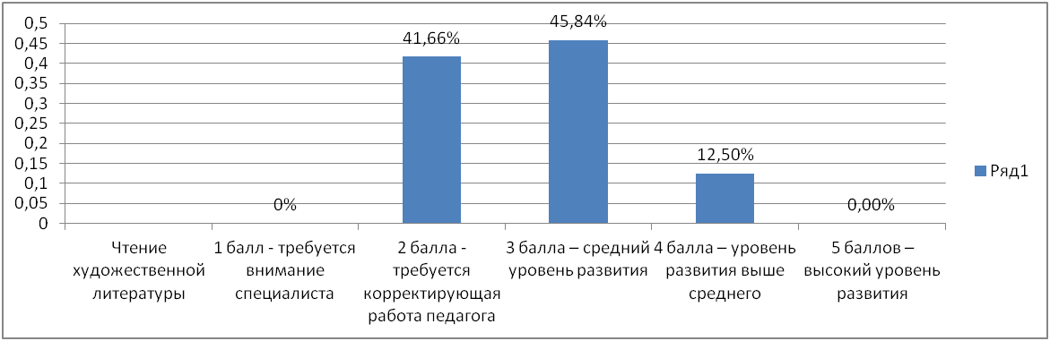

Таблица 7

|  |  |
| --- | --- |
| **Художественное творчество** | |
| 1 балл - требуется внимание специалиста | 6,50% |
| 2 балла - требуется корректирующая работа педагога | 33% |
| 3 балла – средний уровень развития | 41% |
| 4 балла – уровень развития выше среднего | 17% |
| 5 баллов – высокий уровень развития | 2,50% |

Диаграмма 7

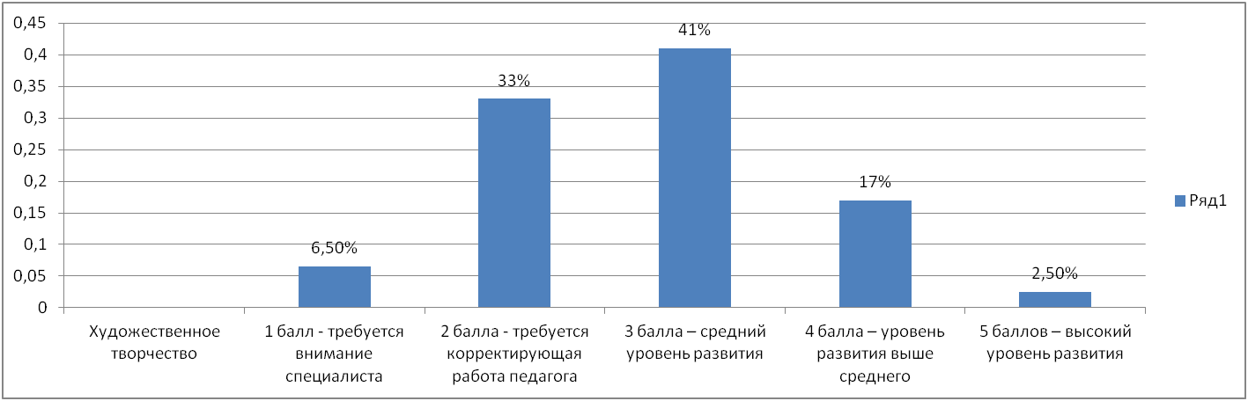

Таблица 8

|  |  |
| --- | --- |
| **Здоровье** | |
| **1 балл** - требуется внимание специалиста | 0,00% |
| **2 балла** - требуется корректирующая работа педагога | 27% |
| **3 балла** – средний уровень развития | 41% |
| **4 балла** – уровень развития выше среднего | 9% |
| **5 баллов** – высокий уровень развития | 23,40% |

Диаграмма 8

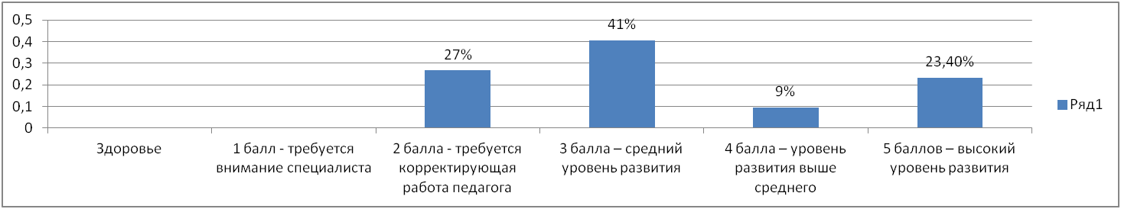

Таблица 9

|  |  |
| --- | --- |
| **Уровень развития детей по всем видам деятельности в среднем составил:** | |
| **1 балл** - требуется внимание специалиста | 0,81% |
| **2 балла** - требуется корректирующая работа педагога | 22% |
| **3 балла** – средний уровень развития | 41% |
| **4 балла** – уровень развития выше среднего | 26,02% |
| **5 баллов** – высокий уровень развития | 10,08% |

Диаграмма 9

Наиболее высокие результаты дети показали в следующих образовательных областях»Познания», «Труд», «Коммуникация», «Социализация». Меньше всего динамика заметна в овладении необходимыми умениями и навыками по такой образовательной области, как «Художественное творчество», «Чтение художественной литературы». Предполагаемая причина: низкий уровень художественно творческого развития имеют дети часто и длительно болеющие, и вторая причина: родители не используют краски и пластилин в совместной и самостоятельной деятельности с детьми дома, не читают детям книги.

Высоких показателей итогового результата дети не показали.

Наиболее слабые показатели итогового результата: ……., …….., ………., ………., ………., ……...

**Вывод:** в результате анализа полученных данных промежуточного мониторинга у воспитанников 1 младшей группы «Колобок» на ноябрь 2014 учебный год можно сделать вывод о том, что необходимо усилить работу с родителями по образовательной области «Художественное творчество», «Чтение художественной литературы», воспитателям усилить работу по развитию мелкой моторики и больше внимание обращать на индивидуальную работу по области «Художественное творчество», планировать театрализованную деятельность, чтение художественной литературы. Из 16 воспитанников на начало учебного года имеют стабильно-положительный показатель: (высокий и средний уровень развития) – 68,75% детей; показатель уровня требующего коррекции педагога нуждается -31,25% детей.